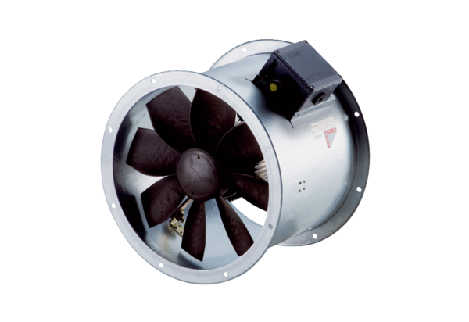Ventilateur hélicoïde pour gaine ronde DZR 30/2 B Ex tUnité de conditionnement : 1 pièceGamme: C
Numéro de référence : 0086.0725Fabricant : MAICO

